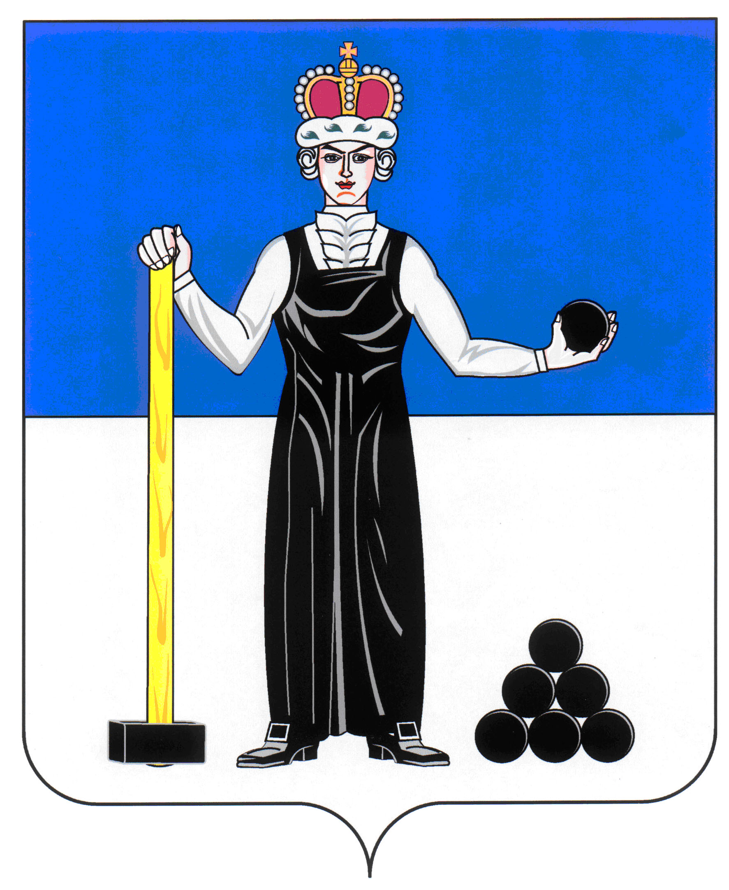
Р А С П О Р Я Ж Е Н И Е

ПРЕДСЕДАТЕЛЯ ДУМЫ
АЛЕКСАНДРОВСКОГО МУНИЦИПАЛЬНОГО ОКРУГА ПЕРМСКОГО КРАЯ
14
25.02.2020
____________________ №____________________

О созыве внеочередного заседания Думы Александровского муниципального округа

Созвать внеочередное заседание Думы Александровского муниципального округа 26 февраля 2020 года в 13.00 часов в актовом зале администрации района со следующей повесткой заседания:

- Об избрании главы муниципального округа - главы администрации Александровского муниципального округа
Докладчик: Зимина М.А. – председатель Думы

Председатель Думы М.А. Зимина

